Temat kompleksowy: WITAJ WIOSNO
Temat dnia: Krokusy i przebiśniegi
Data: 16.03.2021r. - wtorek
Grupa dzieci: 5-6 latki

1.Dzisiaj poznamy cyfrę 10. Spróbujemy dodawania i odejmowania w zakresie pełnej 10. Spróbujemy policzyć od 1 do 10. Następnie wykonamy proste zadania z wykorzystaniem np. guzików np. 8 i 2 to 10 itd. Następnie wykonamy zadania z kart pracy.

Rodzicu włącz dziecku krótki filmik jako wprowadzenie do nowo poznanej cyfry, link poniżej.

https://www.youtube.com/watch?v=c20FlNIk-0s

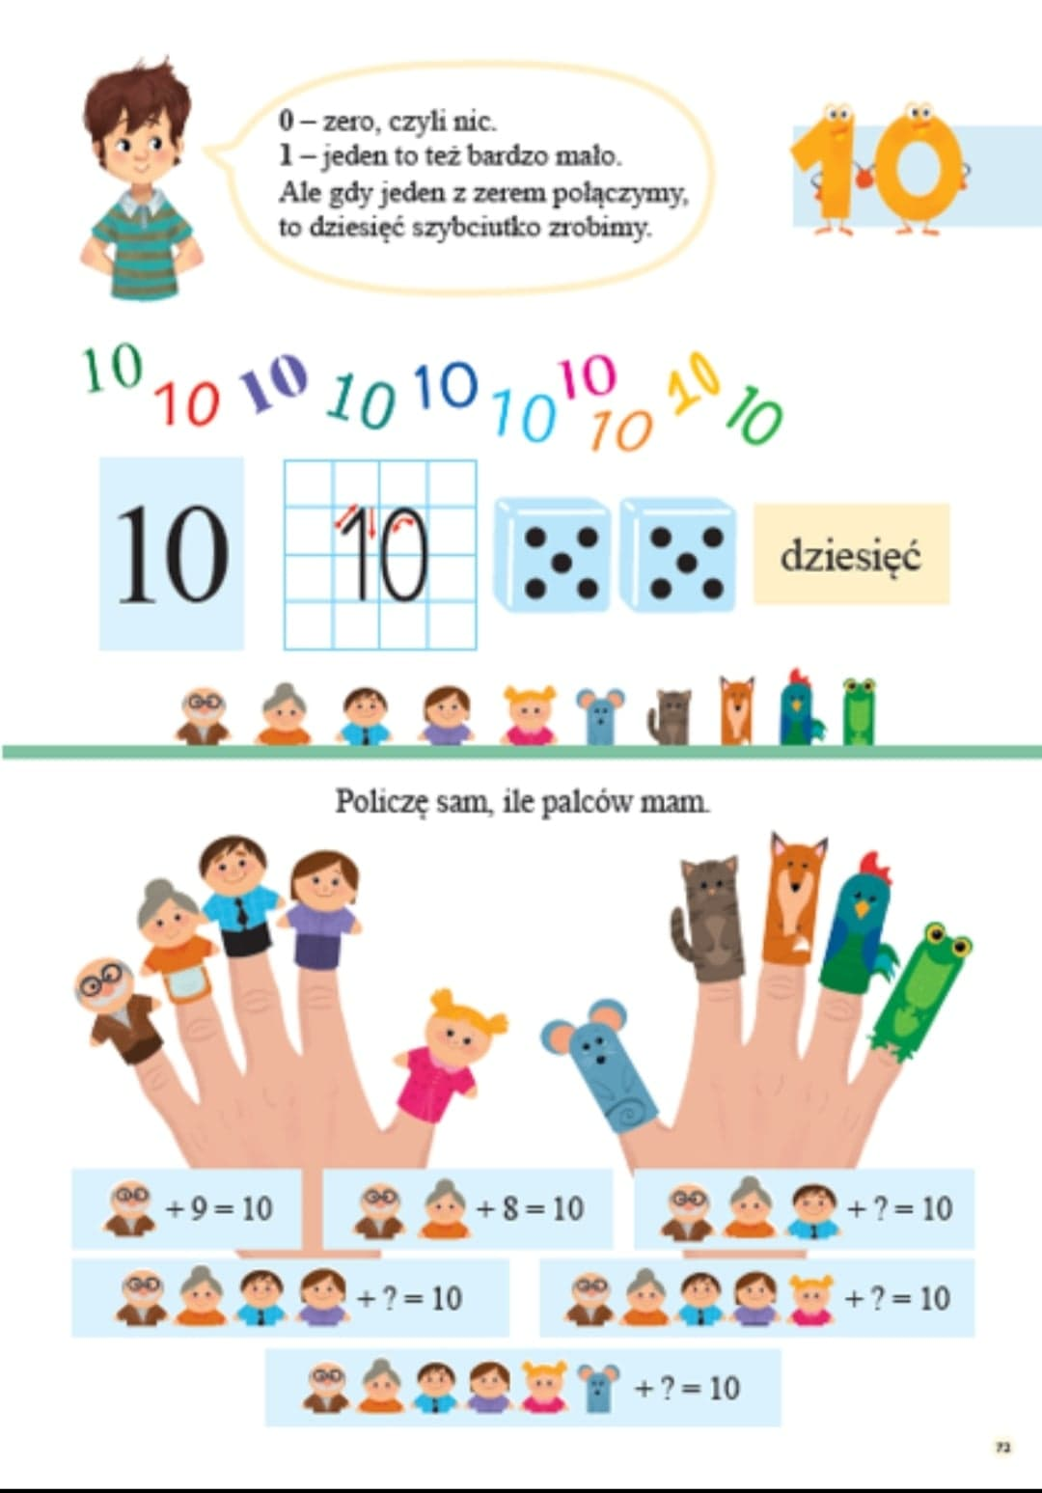

2. Zatrzymaj się na chwilę i posłuchaj wiersza Doroty Gellner.

Krokusy, krokusy, wystawiają uszy,
bo już wiatr wiosenny.
Na koncert wyruszył,
I już stroi instrumenty,
smyczkowe i dęte.

Krokusy, krokusy, wystawiają nosy,
na wiosenne plotki, na wiosenne głosy,
bo już coraz głośniej dokoła o wiośnie.
I wychodzą spod ziemi
w swych barwnych czapeczkach,
bo wiosenne słońce,
biegnie już po ścieżkach.

Czy wiesz jak wygląda ten kwiat?
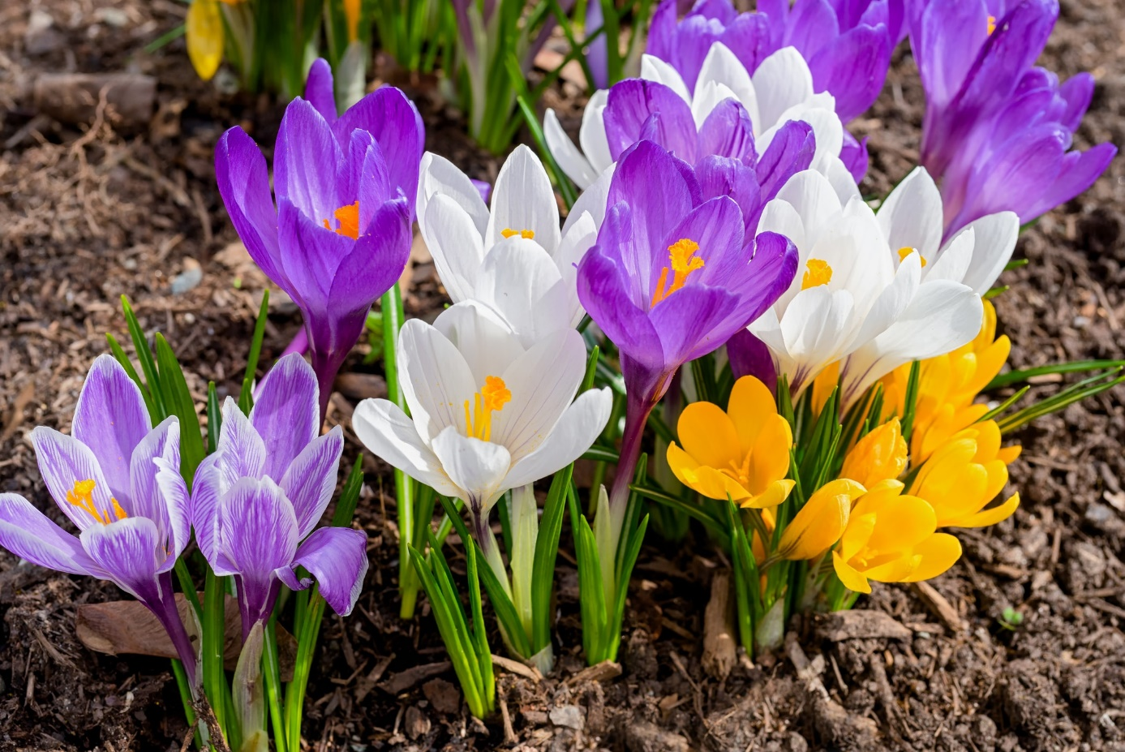

Bazgrołek i wiosenne kwiaty!- - Magdalena Tokarczyk

Opowieść dziś będzie o małym kwiatuszku, którego Bazgrołek znalazł w ogródku. Jeszcze gdy śnieżek wokoło leżał, Bazgrołek sobie sprawy nie zdawał, że przez śnieżną zaspę co jeszcze ogród otulała, maleńka roślinka zieloną łodyżką śnieg przebijała. I biały kwiatek światu pokazała. Wiosna ciepłym promykiem kwiatek otulała, by mała roślinka za bardzo nie zmarzła. Bazgrołek bardzo był tym zdziwiony. Wziął lupę do ręki – był w kwiatek wpatrzony. Oglądał go bacznie – był bardzo skupiony. Gdy tak się jemu przyglądał uważnie, postanowił narysować go na kartce ładnie. By wszystkim w przedszkolu go pokazać. Kto wie, może dzieci będą wiedziały jak ten kwiatek nazwać? W przedszkolu tuż po śniadaniu. Bazgrołek rysunek pokazał wszystkim w wielkim skupieniu. Pani i dzieci kwiatek rozpoznały. To był przebiśnieg wspaniały. A przy tej okazji Pani i o innych wiosennych kwiatkach opowiedziała. I piękne plansze wszystkim pokazała, a na tych plansza kwiaty kolorowe: sasanki, przylaszczki i krokusy fioletowe. Także forsycję Pani pokazała, co na gałązkach piękne, żółte kwiatki miała. A gdy cieplej się wokoło zrobi w ogrodzie wyrośnie tulipan, żonkil i narcyz co ogród również ozdobi. Te wszystkie kwiaty wiosnę zapowiadają, a swym wyglądem świat rozweselają… Lecz wszyscy wokoło zapamiętacie! Kwiatów nie zrywajcie i o przyrodę dbajcie! Niektóre rośliny są wręcz chronione i zrywanie ich jest surowo ZABRONIONE.

Pytania do tekstu:
1. Co Bazgrołek znalazł w ogrodzie?
2. Jakie inne kwiaty rosną na wiosnę?
3. Czy można zrywać kwiaty? Dlaczego?
4. Co to znaczy, że kwiaty są pod ochroną?
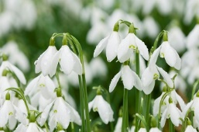

3.Rodzicu włącz dziecku piosenkę „Wiosna w błękitnej sukience” – (piosenka do nauki na pamięć). Wspólne śpiewanie, zabawa do piosenki np. z chustami – poruszajcie się rytmicznie po obwodzie koła – utrwalcie cwał boczny.

https://www.youtube.com/watch?v=bO5qbyBVHtA

